คู่มือการติดตั้งโปรแกรม
1). Server Program
ในส่วนของโปรแกรมที่ต้องลงที่ฝั่งเซิฟเวอร์นั้นประกอบไปด้วย คอมโพเนนต์ที่ต้องติดตั้งต่อไปนี้
- Window media encoder
- Window media encoder sdk
- .Net Framework
- MS SQL Server 2000

2). Client Program
ในส่วนของโปรแกรมที่ต้องลงที่ฝั่งไคลเอนท์นั้นประกอบไปด้วย คอมโพเนนต์ที่ต้องติดตั้งต่อไปนี้
- Window media player 9 or later
- Window media player sdk
- .Net Framework

คู่มือการใช้งานโปรแกรม
1). Server Program
1.1) Program specification and description
โปรแกรมนี้เป็นโปรแกรมที่ความสามารถในการ จับภาพ บีบอัด บันทึกลงดิสก์ พร้อมทั้ง Broadcast content ที่ได้ไปในลักษณะ ของ live stream ได้อย่างมีประสิทธิภาพ โดยสามารถรองรับกล้องได้ถึง 4 ตัว และรองรับการเชื่อมต่อจาก Client ได้สูงสุดถึง 20 client พร้อมทั้งฟังก์ชันต่างๆ ที่ช่วยในการบริหารจัดการได้แก่ ระบบ user account ที่ช่วยให้สามารถเพิ่มความเป็นส่วนตัวของระบบ ไม่ให้ถูกเข้าถึงจากคนภายนอกได้ง่ายๆ ระบบ log บันทึกการเชื่อมต่อของ user แต่ละคน เป็นต้น

1.2) การทำงานและ user interface ของโปรแกรม
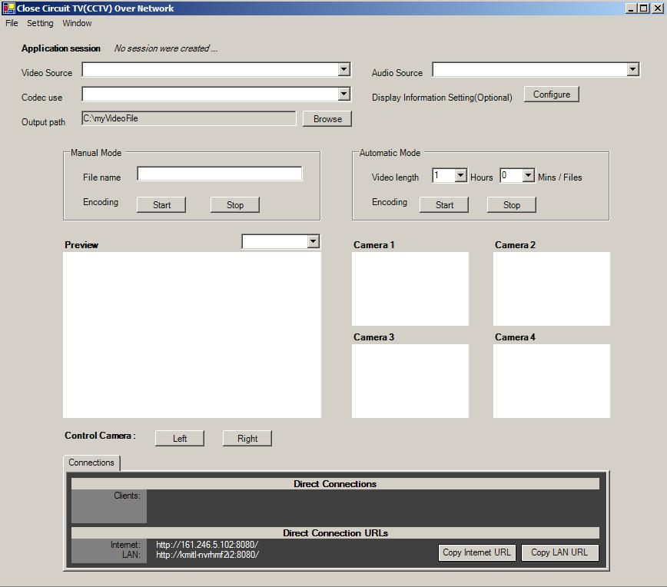
ภาพรวมของโปรแกรม

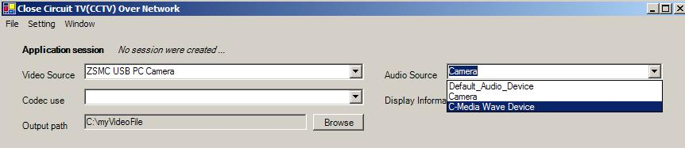

- ทำการกำหนด video source ให้กับโปรแกรม หรือก็คือการเลือกกล้องตัวที่ต้องการจะ encode ให้กับ session นั้น
- ทำการกำหนด audio source ให้กับโปรแกรม หรือก็คือการเลือก microphoneตัวที่ต้องการจะ encode ให้กับ session นั้น

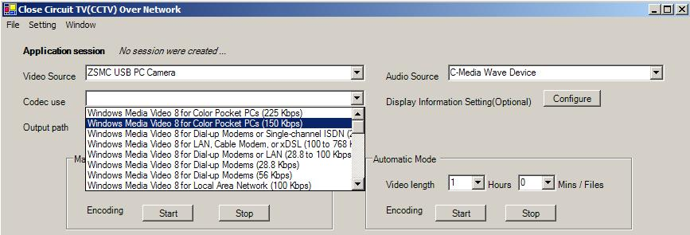

เลือก Codec ที่จะใช้ในการ encode ซึ่งจะมีให้เลือกหลากหลาย สำหรับให้เลือกใช้งานในลักษณะ สภาวะแวดล้อมของระบบที่แตกต่างกัน ได้แก่
- Windows Media Video 8 for Color Pocket PCs (225 Kbps)
- Windows Media Video 8 for Color Pocket PCs (150 Kbps)
- Windows Media Video 8 for Dial-up Modems or Single-channel ISDN (28.8 to 56 Kbps)
- Windows Media Video 8 for LAN, Cable Modem, or xDSL (100 to 768 Kbps)
- Windows Media Video 8 for Dial-up Modems or LAN (28.8 to 100 Kbps)
- Windows Media Video 8 for Dial-up Modems (28.8 Kbps)
- Windows Media Video 8 for Dial-up Modems (56 Kbps)
- Windows Media Video 8 for Local Area Network (100 Kbps)
- Windows Media Video 8 for Local Area Network (256 Kbps)
- Windows Media Video 8 for Local Area Network (384 Kbps)
- Windows Media Video 8 for Local Area Network (768 Kbps)
- Windows Media Video 8 for Broadband (NTSC, 700 Kbps)
- Windows Media Video 8 for Broadband (NTSC, 1400 Kbps)
- Windows Media Video 8 for Broadband (PAL, 384 Kbps)
- Windows Media Video 8 for Broadband (PAL, 700 Kbps)
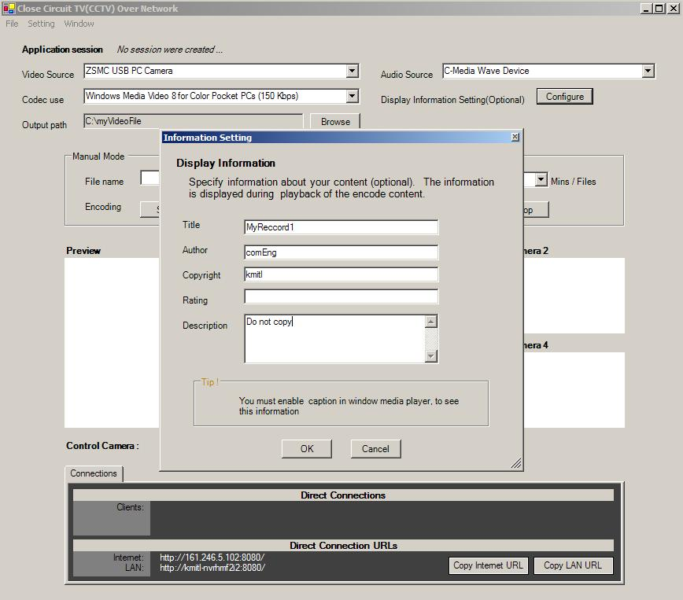

ความสามารถอีกอย่างคือ สามารถบันทึกข้อมูลลง header ของไฟล์ที่จะ encode ได้ด้วย ซึ่งค่านี้จะสามารถอ่านออกได้โดยเครื่องที่อ่านโดยใช้ window media player แล้วทำการ enable caption ไว้

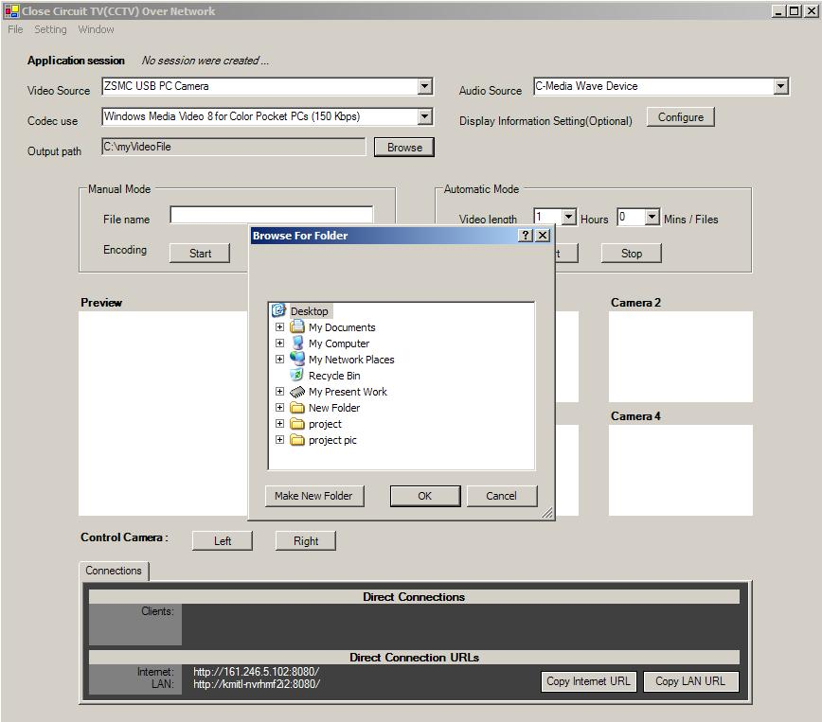

สามารถเลือกระบุตำแหน่งปลายทางของไฟล์ที่จะถูกบันทึกลงได้
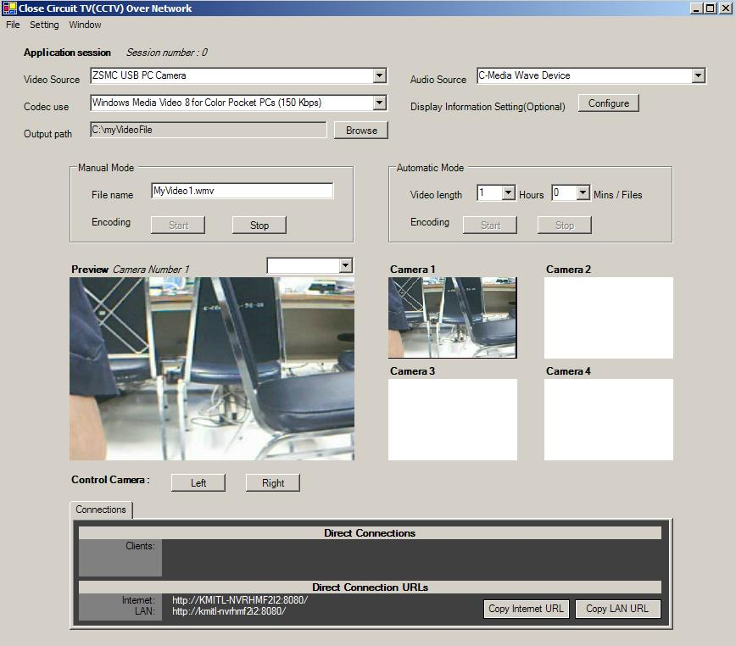

หลังจากกำหนดค่าต่างๆ ครบถ้วนแล้วก็สามารถเริ่มที่จะทำการ encode บันทึกลงดิสก์ และ broadcast content นั้นได้ทันที โดยแบ่งออกเป็นสองโหมดการทำงานได้แก่
- Manual mode จะต้องกรอกชื่อไฟล์ที่ต้องการ encode เอง
- Automatic mode ไม่ต้องกรอกชื่อไฟล์ที่ต้องการบันทึก ระบบจะทำการตั้งชื่อให้เองโดยจะมาจาก วันเวลาปัจจุบันของระบบ พร้อมทั้งมีความสามารถในการตัดไฟล์ออกเป็นช่วงๆได้ แล้วแต่ที่ตั้งค่าไว้ด้วย

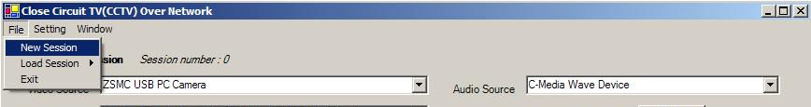

หลังจากที่เริ่ม Encode ไปแล้ว เราสามารถเพิ่ม session การ encode นี้ไปได้เรื่อยๆ จนสูงสุดถึง 4 session ในเวลาเดียวกัน โดยทำการเลือก New Session จากเมนูด้านบน

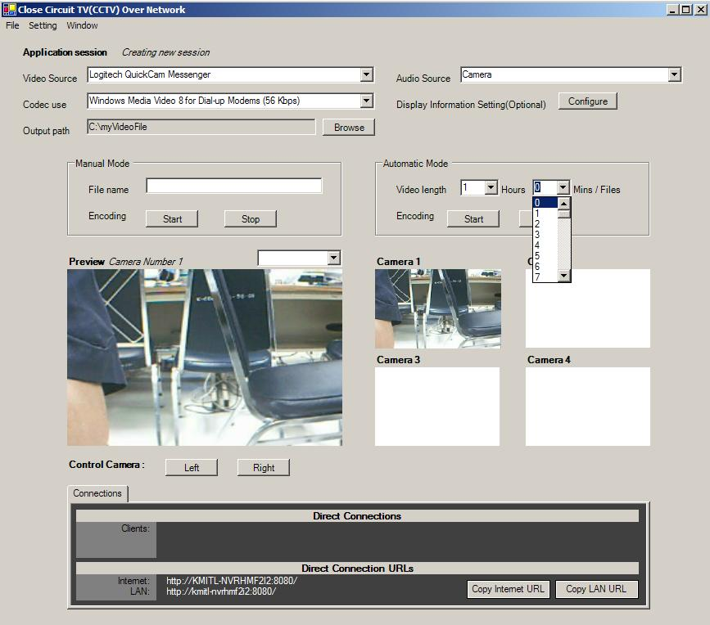

หลังจากกำหนดค่าต่างๆ ให้กับ Session ใหม่แล้วจึงเลือกการทำงานของ session ใหม่ในโหมด Automatic พร้อมทั้งตั้งค่าความยาวของไฟล์โดยอัตโนมัติ โดยจะส่งผลให้โปรแกรมทำการแบ่งไฟล์ออกเป็นหลายๆไฟล์ตามความยาวที่เรากำหนด เมื่อเราสั่งทำการ encode ต่อเนื่องไปเรื่อยๆ
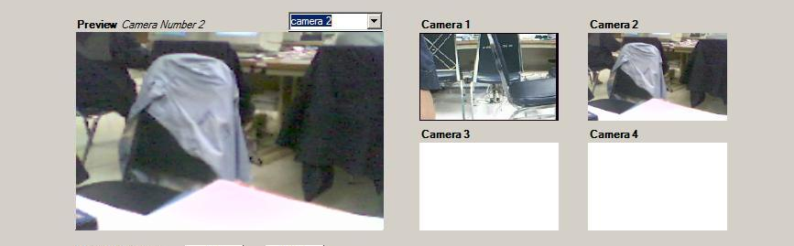

Start encoder ใน session ที่ 2 จะพบว่าโปรแกรมสามารถทำงานพร้อมกันทั้งสอง session ได้โดยไม่มีปัญหาใดๆ และสามารถสลับการควบคุมไปยัง session ใดๆ ก็ได้ ซึ่งจะได้กล่าวถึงต่อไป
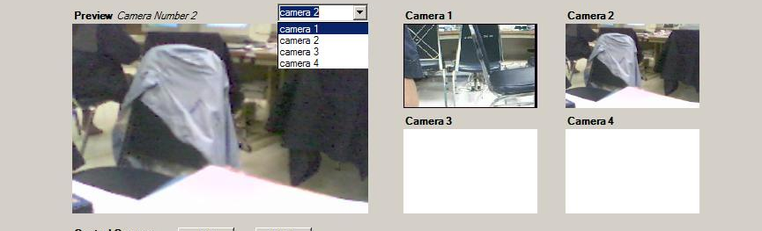

สามารถสลับการควบคุม ของโปรแกรมและสลับ Preview หลักของโปรแกรมไปที่ session ที่ต้องการ ทำได้โดยวิธีหนึ่งคือการเลือกจาก combo box ที่อยู่เหนือ จอ preview ใหญ่ของโปรแกรม
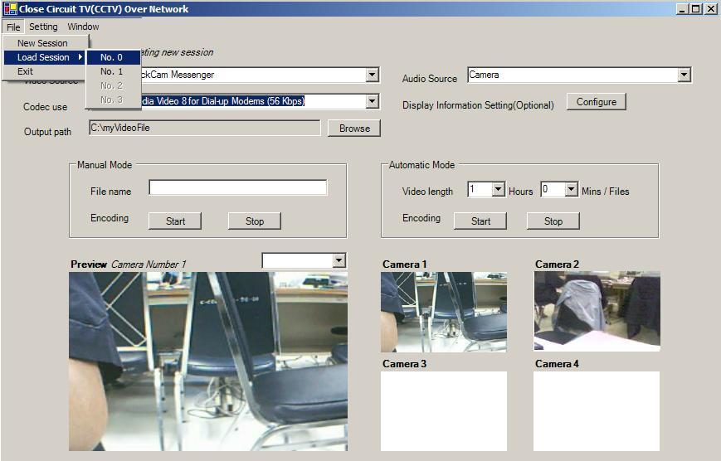

อีกทางหนึ่งในการสลับ การควบคุมไปยัง Session ที่ต้องการ โดยเลือกจาก Menu -> Load session

ความสามารถในด้านการจัดการต่างๆ ของระบบได้แก่
- User account คือส่วนที่ใช้ปรับแต่ง การให้สิทธิ เพิกถอนสิทธิ ผู้ที่มีสิทธิเข้ามาใช้งานระบบ โดยจะเรียกใช้จาก Menu Setting -> System configure(Security setting)
- Broadcast port setting คือส่วนที่ใช้เปลี่ยนแปลงค่าหมายเลขพอร์ตที่ใช้สำหรับ broadcast stream ของโปรแกรม

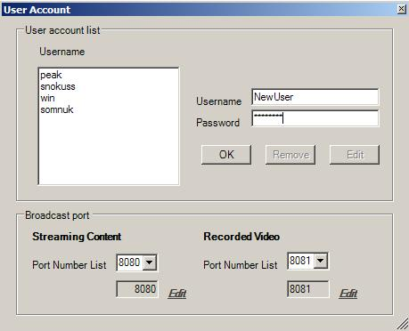

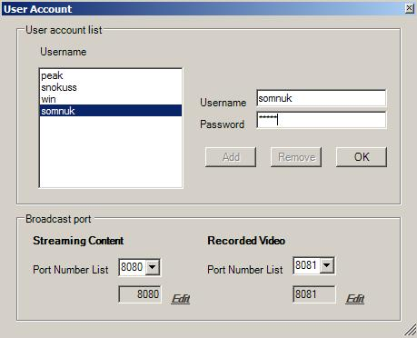

User account
- Add new account สำหรับเพิ่ม user ใหม่ให้กับระบบ
- Remove account สำหรับลบ user ออกจากระบบ
- Edit account สำหรับแก้ไขข้อมูลของ user เดิมในระบบ

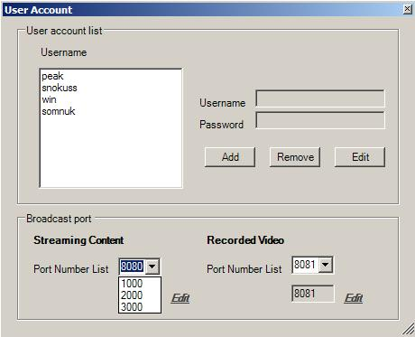

Broadcast port setting ตั้งค่าของหมายเลขพอร์ตที่ใช้สำหรับ broadcast

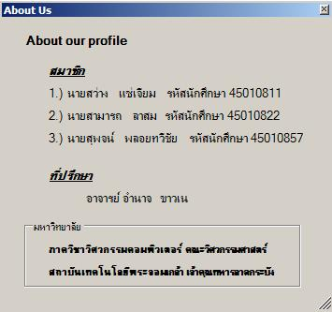

About our profile แสดงข้อมูลของผู้พัฒนาระบบ

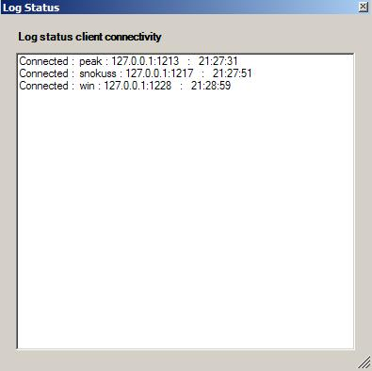

Log status ความสามารถในการบันทึกการเชื่อมต่อของ client ต่างๆ ที่เชื่อมต่อเข้ามายัง server พร้อมข้อมูลประกอบ

2). Client Program
1.1) Program specification and description
โปรแกรมนี้เป็นโปรแกรมสำหรับ เชื่อมต่อไปยัง server program เพื่อดู video content ผ่านเครือข่าย internet ทั้งในรูปของ live content และในลักษณะของการร้องขอเพื่อเข้าไปดู ไฟล์ย้อนหลังที่มีการบันทึกไว้ที่ server ได้ด้วย

1.2) การทำงานและ user interface ของโปรแกรม
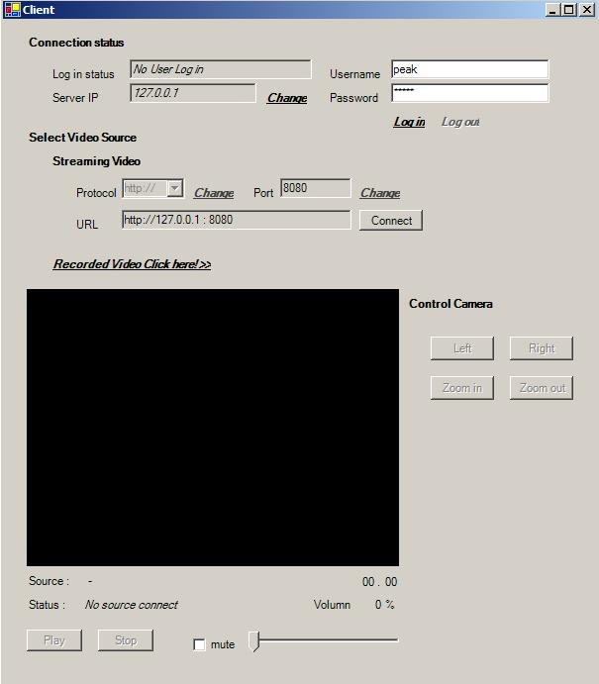

ภาพรวมของโปรแกรม

สามารถแบ่งออกเป็นส่วนหลักๆ ได้ดังนี้
- ส่วนการเชื่อมต่อกับ server
- ส่วนของการเลือก source stream content
- ส่วนของการแสดงภาพ
- ส่วนของ ส่วนควบคุมกล้องและ วิดีโอ ได้แก่ การสั่งเล่นภาพ หยุดภาพ การปรับระดับเสียง และการควบคุมการหมุนซ้าย ขวา

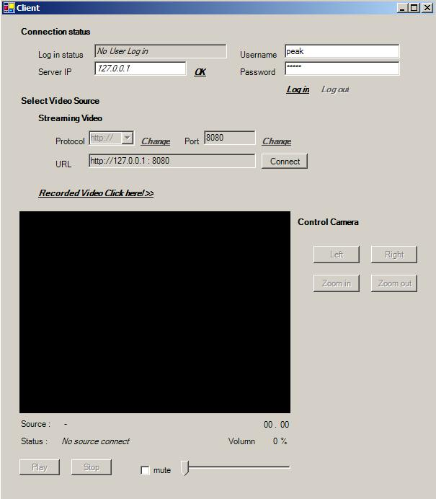

- กำหนด IP Address ของเครื่อง server ก่อนที่จะทำการ connect
- กรอก username password ให้ถูกต้อง เพื่อทำการ login เข้าสู่ระบบ
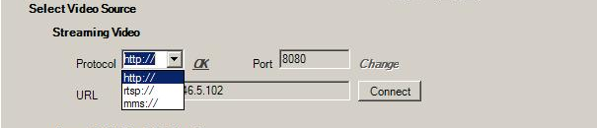

- สามารถเลือกโปรโตคอลที่จะใช้ในการ เชื่อมต่อเพื่อเล่นภาพได้
- สามารถเลือก port ที่จะใช้ในการ เชื่อมต่อเพื่อให้สามารถเลือกได้ว่าต้องการดูภาพจากกล้องตัวไหน

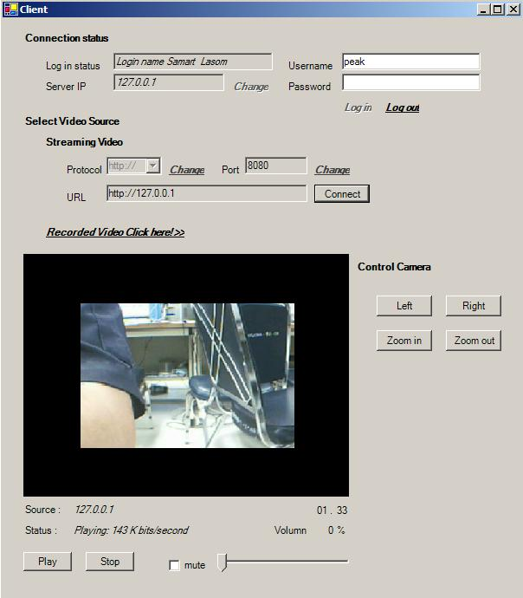

การสั่ง connect เพื่อดูภาพแบบ live stream คลิกที่ปุ่ม connect

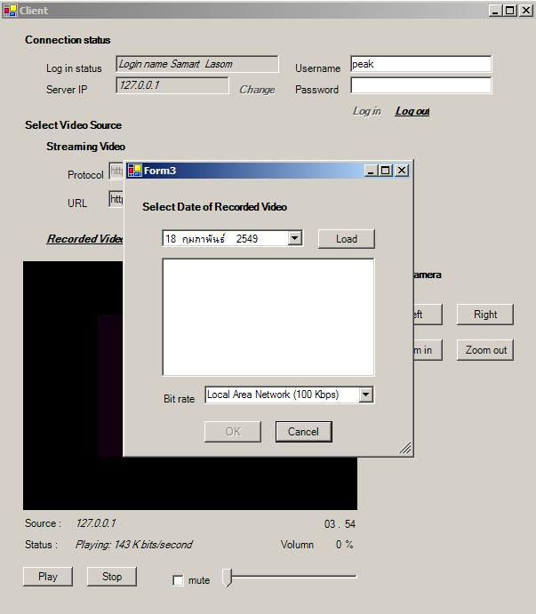

อีกโหมดของการเชื่อมต่อ ได้แก่การร้องขอเพื่อดู content ที่เก็บอยู่ในเครื่อง server โดย user จะต้องเลือกว่าจะดูไฟล์ของวันไหนก่อน คลิกที่ Recorded Video Click here >>
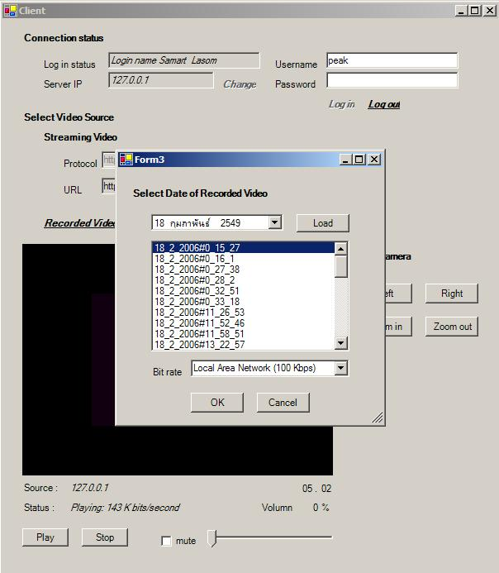

จากนั้นเมื่อทำการโหลด server จะส่ง รายการของชื่อไฟล์ที่มีอยู่ของวันนั้น มาให้ user เลือกอีกครั้งหนึ่ง
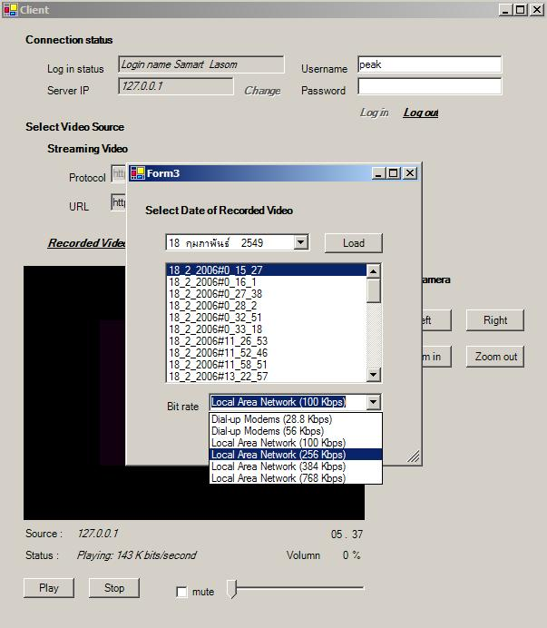

สามารถที่จะเลือก ขนาดของ bandwidth ที่ต้องการจะใช้ได้เพื่อให้การรับชม มีประสิทธิภาพ เหมาะกับสภาพแวดล้อมของ user แต่ละคนมากขึ้น

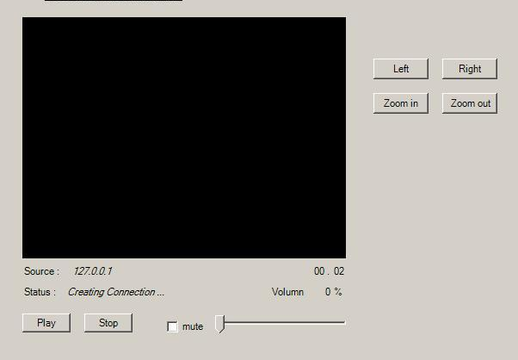

เมื่อกดตกลงแล้ว ข้อมูลจะถูกส่งไปให้ Server ประมวลผล ทำการ encode และ broadcast ไฟล์นั้น และทำการส่งหมายเลข port กลับมาให้ client เพื่อทำการ connect เข้าไปอีกครั้งโดยอัตโนมัติ
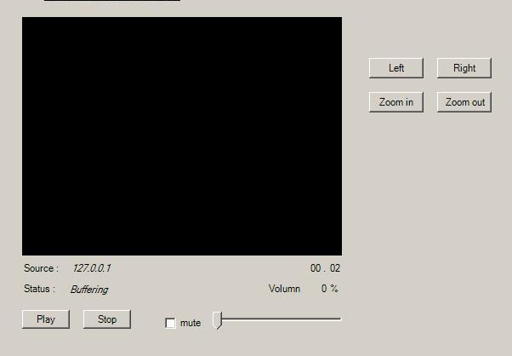

ทำการ buffer content ก่อนที่จะมีการนำมาแสดงบนจอภาพเพื่อให้ภาพที่ได้ไม่กระตุก

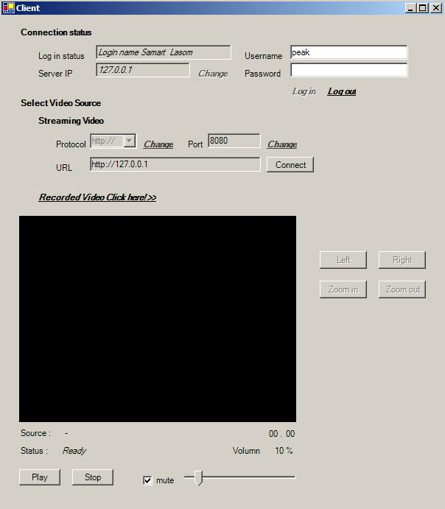

ความสามารถในการปรับแต่ง และควบคุมส่วนต่างๆ ของโปรแกรม เช่น
- Play = เล่นภาพ
- Stop = หยุดภาพ
- Mute = ปิดเสียง
- Log out = ออกจากระบบ

คู่มือการติดตั้งในส่วนของ Hardware
เริ่มจากการติดตั้งในส่วนของ Power over Ethernet จะเริ่มจากส่วนของ Encoder กรณีที่ Access Switch อยู่ใน Rack ให้ติดตั้ง Power over Ethernet Encoder ใน Rack แล้วทำการเดินสายจาก Access Switch เข้ามาสู่ตัว Encoder ก่อนแล้วค่อยเดินสายไปยัง Decoder หลังจากนั้นก็ทำการต่อสาย USB เข้ากับตัว Embedded Computer และต่อหัว LAN(RJ45) เข้ากับ Interface LAN card เพื่อให้สามารถต่อเข้าสู่ Internet/Intranet ได้ และต่อหัว power เพื่อจ่ายไฟเลี้ยง Embedded computer หลังจากนั้นจึงเป็นการติดตั้งส่วนของกล้อง ให้ทำการต่อสาย BD9 เข้าที่ Decoder และต่อเข้ากับตัวกล้องไม่ต้องห่วงเรื่องการต่อผิดช่องเพราะว่าในแต่ละหัวต่อนั้นจะมีลักษณะเฉพาะเพื่อกันไม่ให้ต่อผิดผลาด เพื่อต่อเสร็วแล้วให้ลองจ่ายไฟเข้าสู่ในส่วนของ Encoder แล้วกล้องต้องขยับเล็กน้อยแสดงว่าสามารถใช้งานได้
ขั้นต่อไปทำการติดตั้งตัว Software ซึ้งเข้าไปดูได้จากส่วนของ Software ตัว software จำเป็นที่จะต้องมี .Net runtime ก่อนจึงจะสามารถทำงานได้

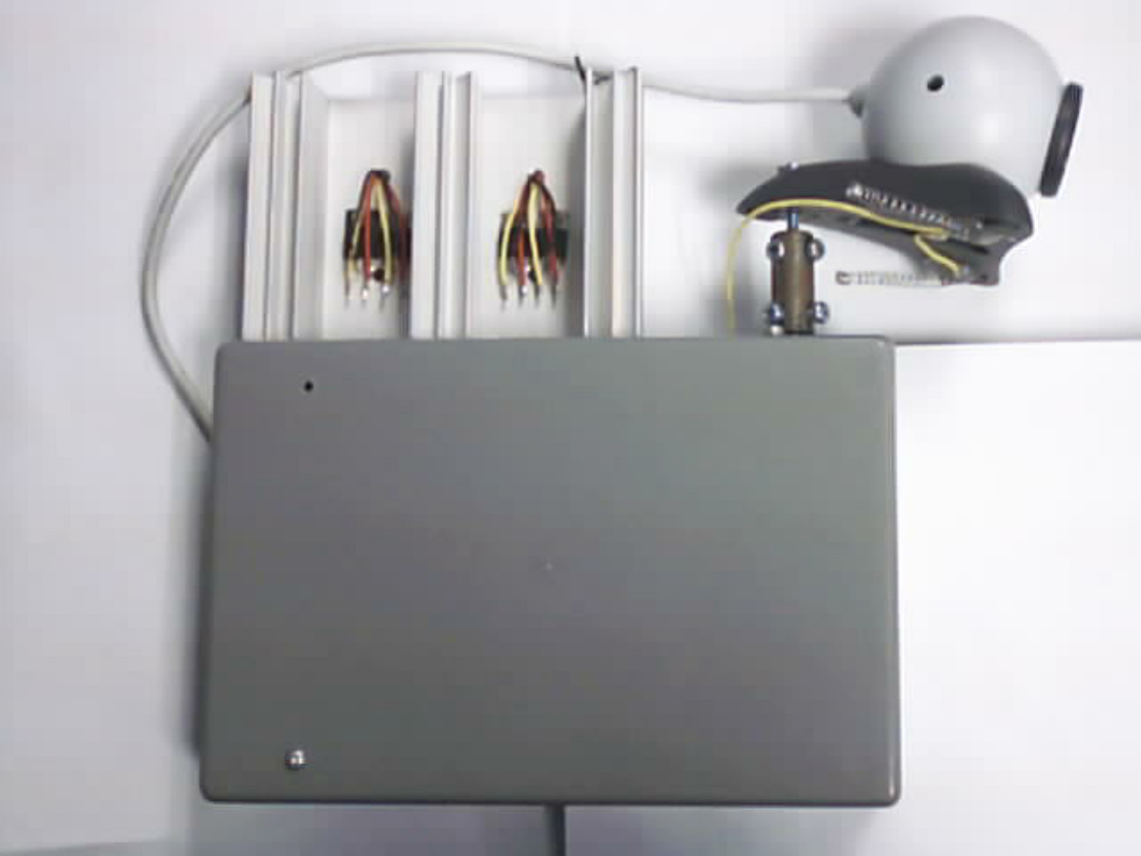
รูปแสดงส่วนตัวกล้อง ให้ทำการต่อสาย BD9
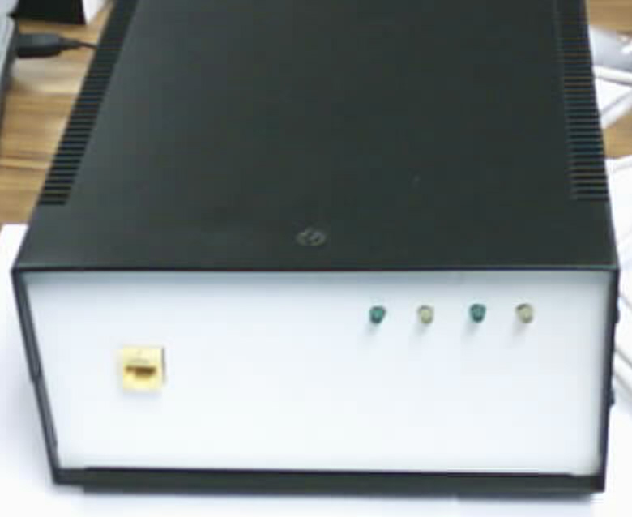
รูปแสดงส่วน Power over Ethernet Encoder ให้ทำการต่อ สายRJ45, Plug
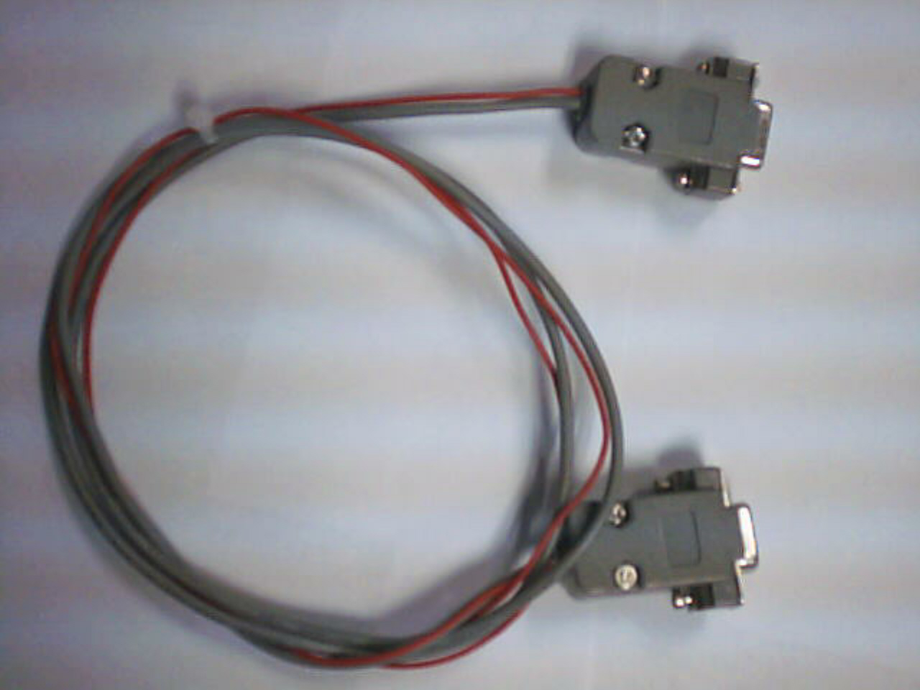
รูปแสดงหัวต่อแบบ DB9 สามารถต่อสลับหัวต่อได้(ทั้งสองด้านเหมือนกัน)
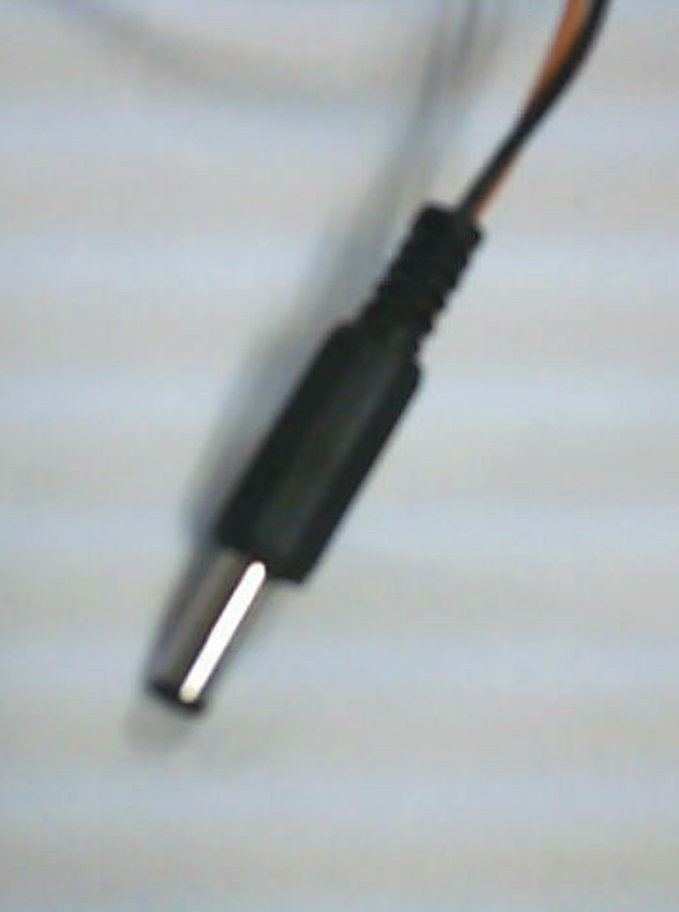
รูปแสดงหัวต่อ Power เพื่อจ่ายไฟให้กับ Embedded computer

รูปแสดงลักษณะหัวต่อ RJ45
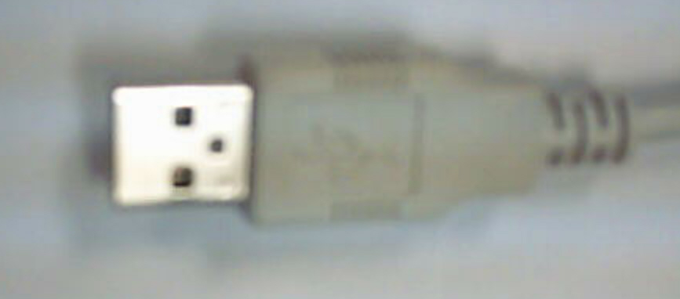
รูปแสดงหัวต่อ USB ต่อจาก Decoder เข้า Embedded computer
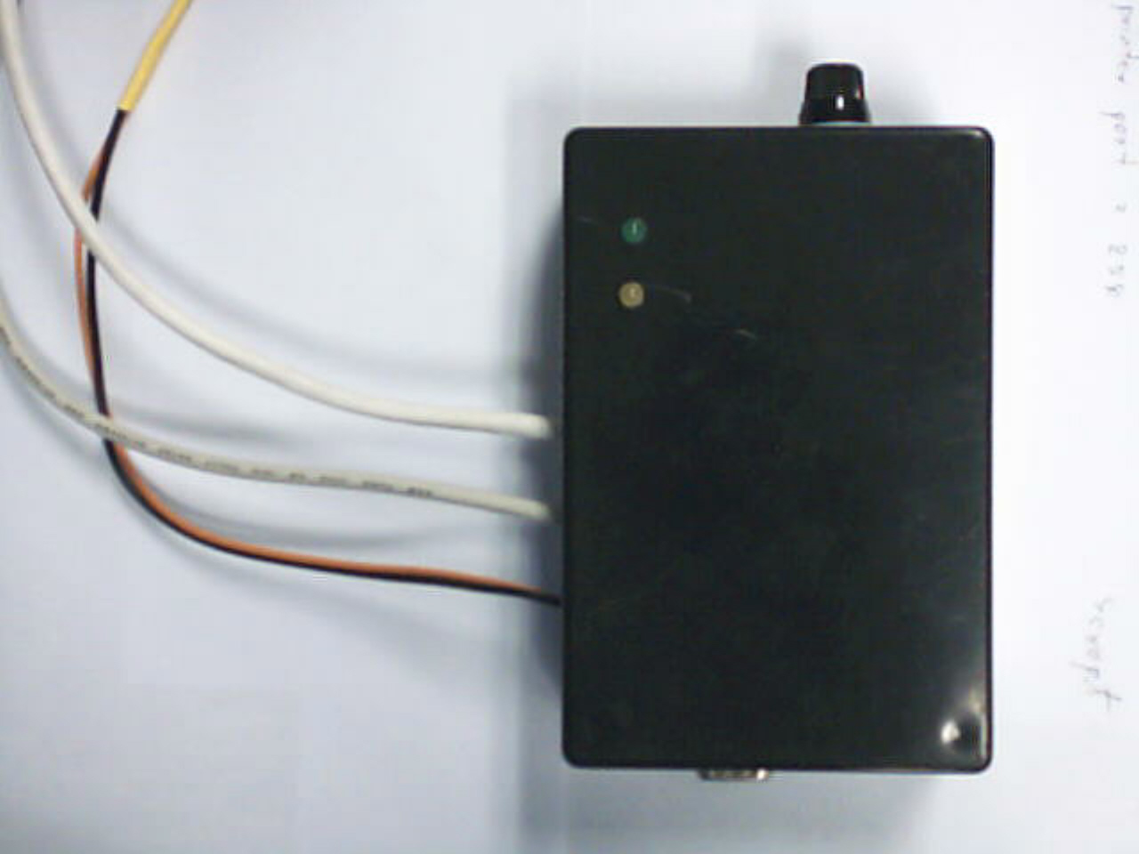
รูปแสดง Power over Ethernet Decoder
การแก้ปัญหาในการติดตั้งส่วน Hardware
การแก้ปัญหาสามารถแยกเป็นกรณีต่าง ที่เกิดขั้นได้ดังนี้
- กรณีที่ Power over Ethernet Encoder เสียบ Plug แล้วไม่ติด วิธีการแก้คือ ให้สังเกตหลอดไฟ LED ว่าติดหรือไม่ หากติดไม่ครบทุกดวงแสดงว่า Fuse ขาด แต่หากไม่ติดแสดงว่าไฟไม่เข้า
- กรณี Power over Ethernet Decoder ไม่มีไฟเข้า การแก้ให้ดูสาย LAN ที่ต่อเป็นสายตรง หรือไม่เพราะช่วงที่ต่อจาก Ethernet Encoder กับส่วน Decoder ต้องเป็นสายตรงเท่านั้นในกรณีที่ต้องการต่อสาย Cross ให้ทำการเปลี่ยนสายในช่วงที่ต่อจาก Access switch เข้ามายัง Power over Ethernet Encoder
- กรณีไม่สามารถสั่งให้กล้องหมุน ให้ทำการสั่งเกตว่า สปริงค์ที่ฐานของกล้องชนกับแผ่นระบายความร้อนหรือไม่ หากชนต้องดึงสปริงค์ออกชั่วคราวและสั่งหมุนให้ไปในทิศตรงข้าม

